ПРИМЕРНИ РАЗРАБОТКИ НА УРОЦИ
ПО ИЗОБРАЗИТЕЛНО ИЗКУСТВО
Компютърна графика
/ Изработване на триизмерна снимка /

Тема: Помощна тема към урок за Компютърна графика.
Вид на урока: Затвърждаване на знания и умения.
Цел: Разширяване на знанията на учениците за компютърната графика и рекламата
Задачи:
1. Образователни – разширяване знанията на учениците за графичния дизайн,
2. Възпитателни – Изграждане на усет към красивото, естетическа оценка за света.
3. Практически – Придобиване на художествени и дизайнерски умения.
Предварителна подготовка:
- Кратка лекция за графичния дизайн, като част от изкуството.
- Даване на инструкции за работа, демонстрирана на стъпките за постигане на целите.
- Различни методи на изработка. Графични програми и начин на работа с тях.
- Избор на подходяща фотография за манипулация
Компютър с връзка с интернет
ОС: Windows 7
Процесор: Intel Core i3
Памет: 1024 MB памет
Видеокарта: -
Устройство за съхранение: 200 MB достъпно пространство
Инсталиране на визуална програма java
Инсталиране на графична програма / Photoshop /
- Практическо приложение.
Ход на урока:
Запознаване на учениците с понятията за Графичен дизайн, приложения и разработки. Изнасяне на кратка лекция с визуални материали по темата. Графичният дизайн, като дейност, при която на даден обем информация се придава удобна и естетична форма.
Графичен дизайн – художници с компютри
Графичният дизайнер е специалист по една от най-търсените и отлично платени професии както в страната, така и по света. Графичният дизайнер трябва да има - художествени умения, образно, комбинативно и алтернативно мислене, визуално въображение и най-вече усет за красивото. Тази професия предполага професионално познаване и умение за използване на най-новите технологии и средства за графичен дизайн. Става въпрос за графични системи за създаване, обработка, съхранение и отпечатване на изображения в издателската дейност. Трябва да се прилагат на практика получените знания по история на буквите и печатарските практики, основните понятия в рисуването и работата с цветовете; всички техники по графично проектиране и представяне в програмни продукти като CorelDraw и PhotoShop. Графичният дизайнер редактира растерни изображения (снимки, рисувани графики), извършва туширане на изображения, прехвърляне на части от едно изображение в друго. Премахва и добавя елементи в изображението, работи с текст и лого, настройва цветовете, използва програми като InDesign за дизайн и оформление на страници в издателската дейност. С две думи – графичният дизайнер визуализира теми, емоции, проекти и продукти.Завършилите тази специалност могат да работят като графични дизайнери в сферата на рекламата и издателската дейност, и на всяко място, което има нужда от графичен дизайн на крайните продукти. А това ще рече почти навсякъде.
- Практическата част от урока е процес на обработка на снимка с идеята да се създаде триизмерна илюзия.
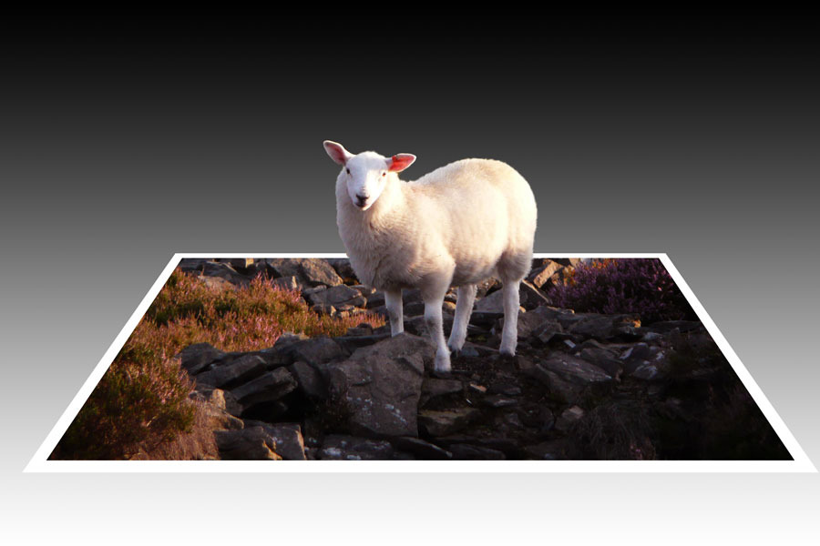
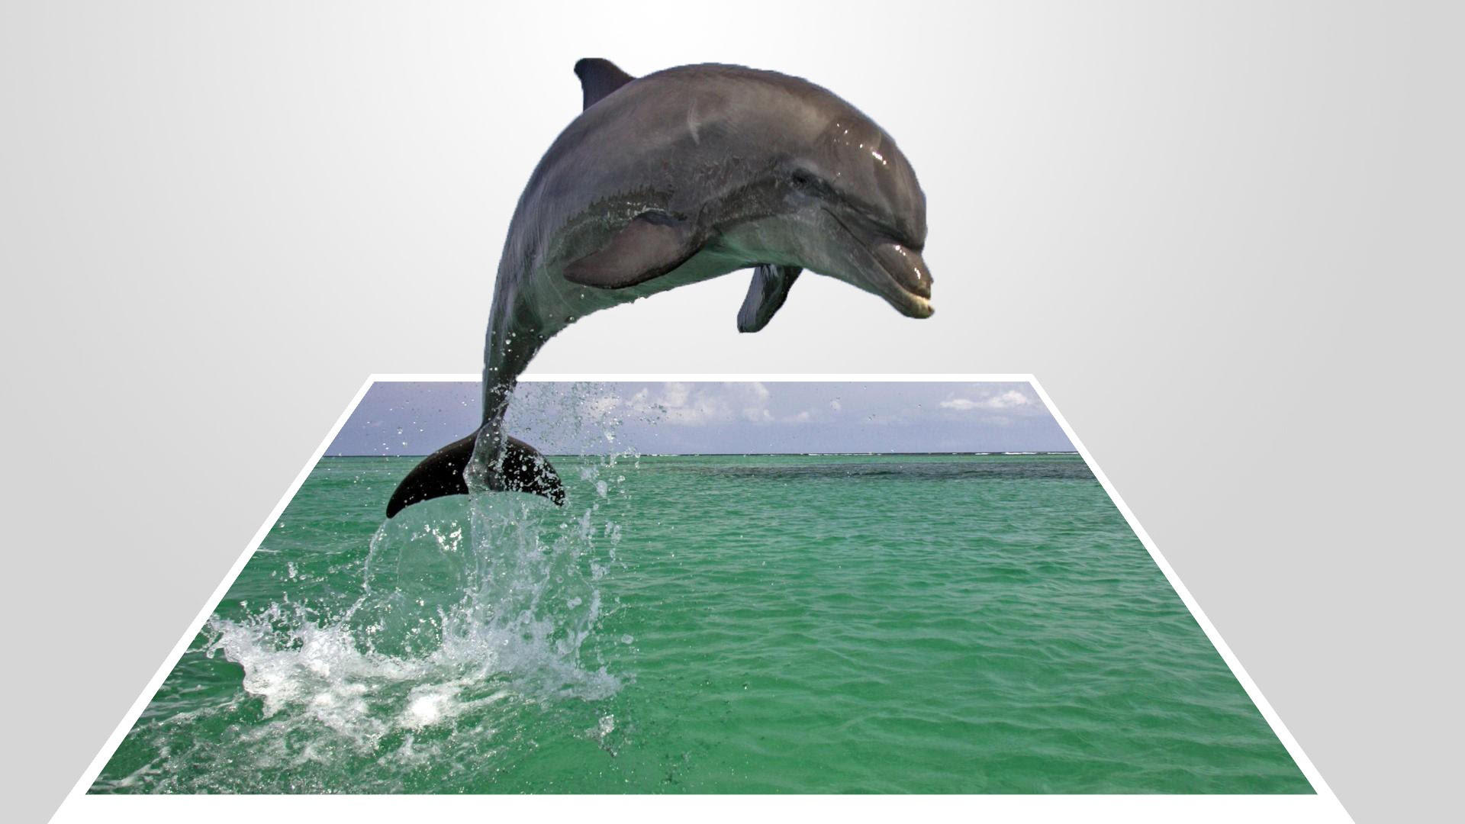
- Избор на подходяща снимка.

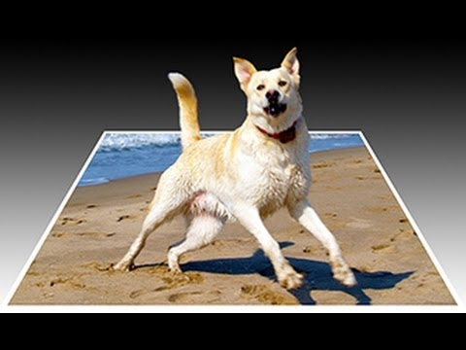

- Отварянето и в графична програма / Photoshop /. Следване на стъпки за постигане на желаните резултати.
Копирането и в леяри, изрязване и поставяне на рамка, перспективни изменения, изрязване на изображения с Quick mask, градиенти.

Правим анализ на всичко свършено през часа от учениците, разглеждаме получените резултати коментираме значението на получените резултати. Конкретизирам каква е била ползата от нетрадиционната форма на урока по изобразително изкуство и кое е новото, което са научили учениците.
Урокът завършва с изказване на впечатленията от него.

